МИНИСТЕРСТВО ОБРАЗОВАНИЯ РЕСПУБЛИКИ БЕЛАРУСЬ

Учреждение образования

«Брестский государственный технический университет»

Кафедра «Интеллектуальные информационные технологии»

Лабораторная работа №7

По дисциплине «Основы алгоритмизации и программирования»

За 1 семестр

Тема: «Обработка статических массивов»

Выполнила:  
студентка 1 курса  
группы АС-56  
(1 подгруппа)  
Карпенко М.В.

Проверил:  
Гирель Т.Н.

Брест 2019

Цель: приобретение практических навыков в составлении программ по обработке статических массивов.

Задача А. Задан массив А из N чисел и некоторое число B. Найти в массиве А все числа, равные В, подсчитать их количество. Преобразовать массив А, подставив вслед за каждым числом, равным В, второе такое же число. Если массив А был (1,2,4) и В=2, то получим новый массив С (1,2,2,4).

#include<iostream>

using namespace std;

int main()

{

int b, c, i, z, s, y;

y = 0;

cin >> b;

int a[10];

int x[20];

z = 0;

for (i = 0; i < 10; i++)

{

cin >> c;

a[i] = c;

x[i+z] = c;

if (c == b)

{

z++;

x[i + z] = c;

}

}

for (i = 0; i < 10 + z; i++)

cout << x[i] << " ";

system("pause");

return 0;

}

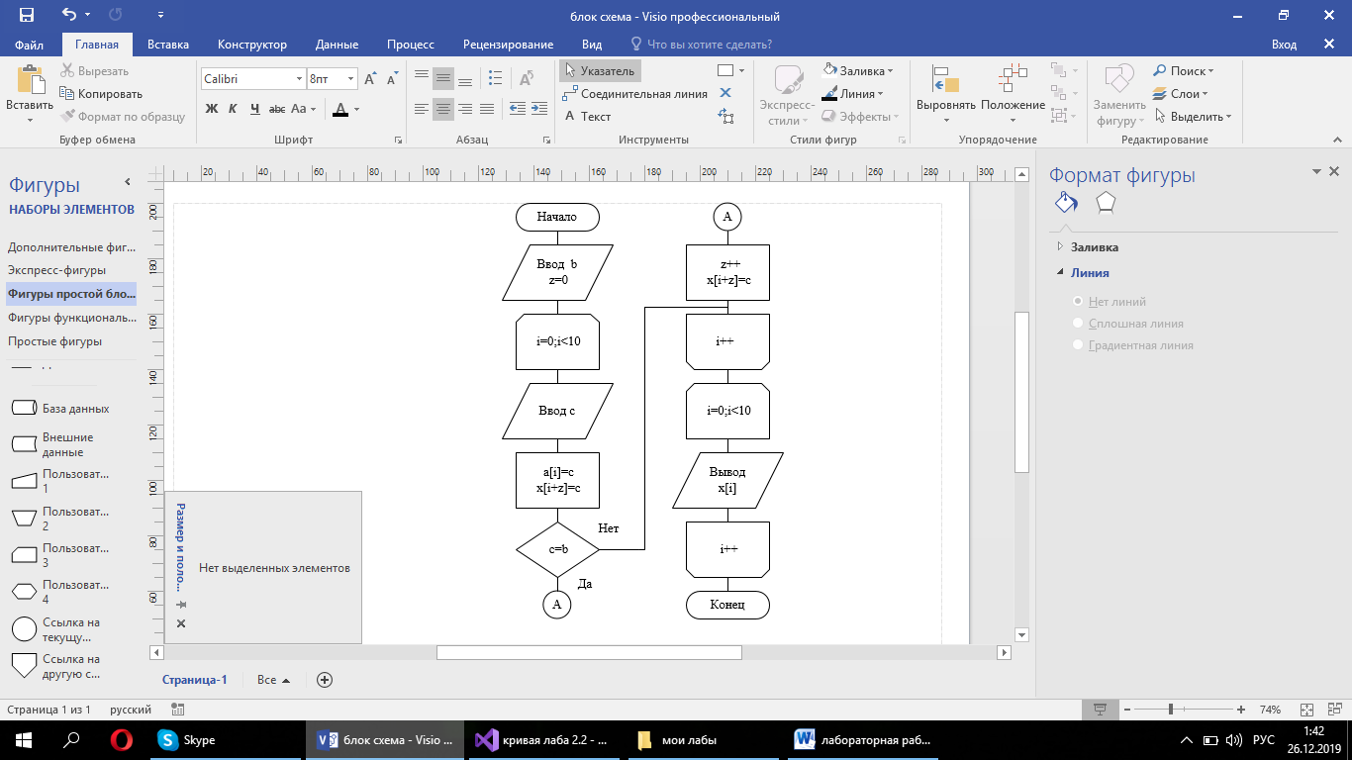

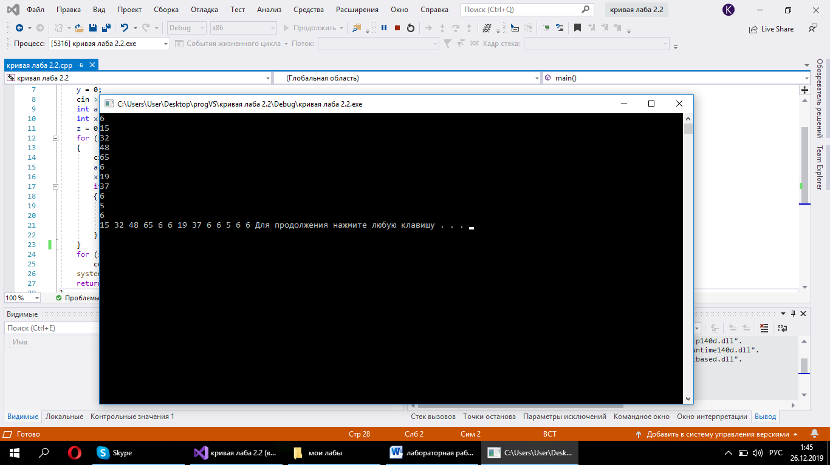

Задача Б. Дан двухмерный массив А [1…m, 1…n]. Написать программу построения одномерного массива В[1…m], элементы которого соответственно равны а) суммам элементов строк, б) произведением элементов строк.

#include<iostream>

using namespace std;

int main()

{

int i, j, c, m;

int n[24][36];

int n1[24];

int n2[24];

int s = 1,sum=0;

for (i = 0; i < 24; i++)

{

m = 0; c = 0;

for (j = 0; j < 36; j++)

{

n[i][j] = rand() % 10;

c=n[i][j];

sum=sum+c;

cout << n[i][j] << " ";

s = s \* n[i][j];

}

n2[i] = s;

n1[i] = sum;

cout << endl;

}

for (i = 0; i <= 23; i++)

{

cout << n1[i] << " ";

}

cout << endl;

for (i = 0; i <= 23; i++)

{

cout << n2[i] << " ";

}

cout << endl;

system("pause");

return 0;

}

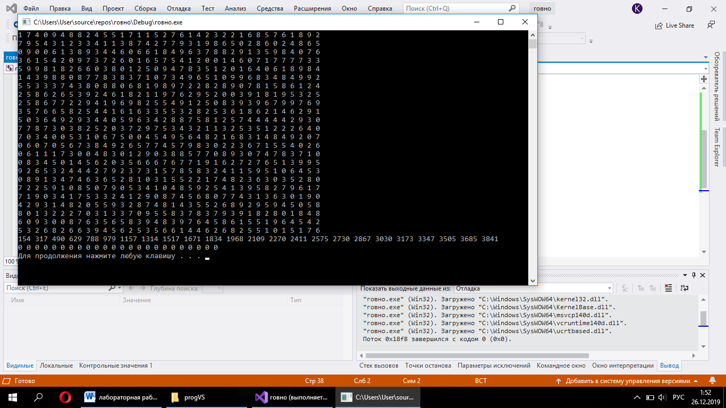

Вывод: в ходе лабораторной работы приобрела практические навыки в составлении программ по обработке статических массивов.